友谊，“篮”不住——广茂健职院教工与电白中医院篮球友谊赛
2023-5-16 Lin景

广茂健职院教职工广茂健职院教职工
与电白中医院
篮球友谊赛
—— 促友谊，“篮不住”。


为丰富教职工业余文化生活，展现教职工积极向上的精神风貌，提高教职工身体素质，增进职工之间的友谊与协作，增进学校与医院间沟通交流，2023年5月9日晚19:00在茂健篮球场举行广茂健职院教职工与电白中医院篮球友谊赛。在我校在领导的大力关怀和支持下，教职工踊跃报名，积极参与，在一场场精彩激烈的篮球友谊赛中赛出精彩，赛出风度。用自己的激情和汗水传达着对运动的热爱！
#精彩回顾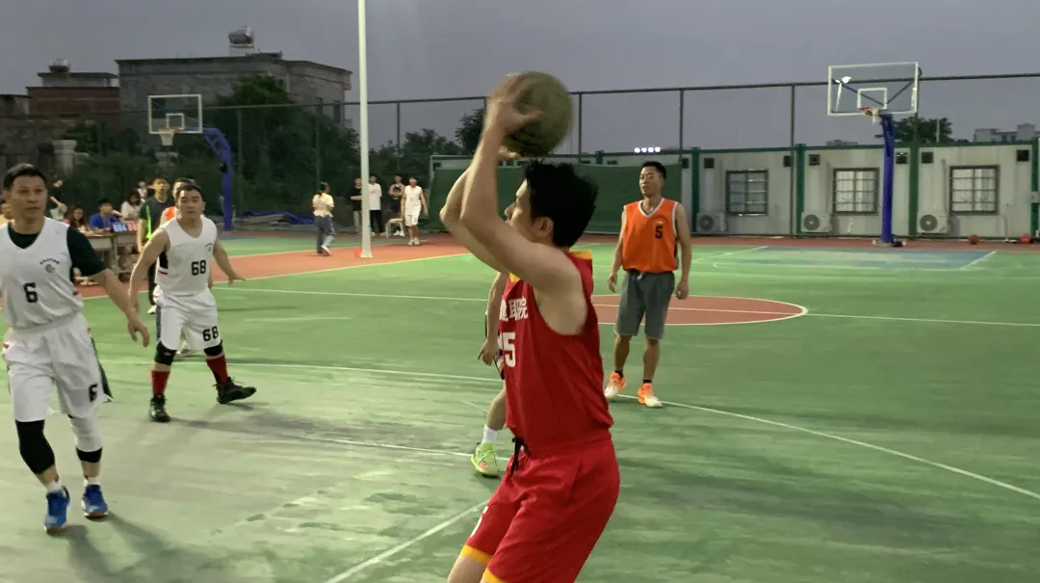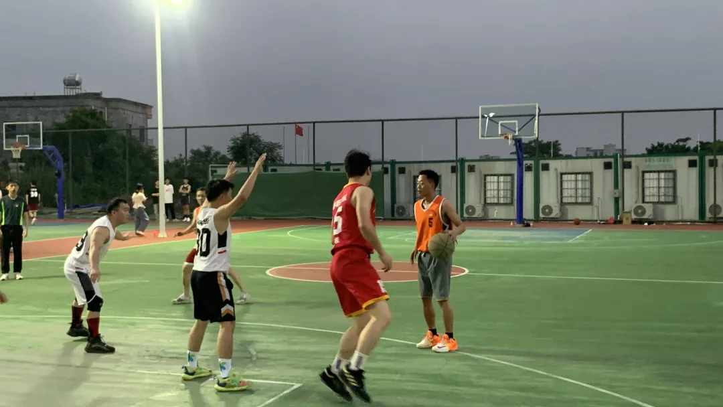
赛场上，运动员们运球飞跃，速度快，姿势帅！三分命中，是多年磨砺出的严谨和精准；带球过人，传球默契，投射着胜不骄败不馁的团队精神。
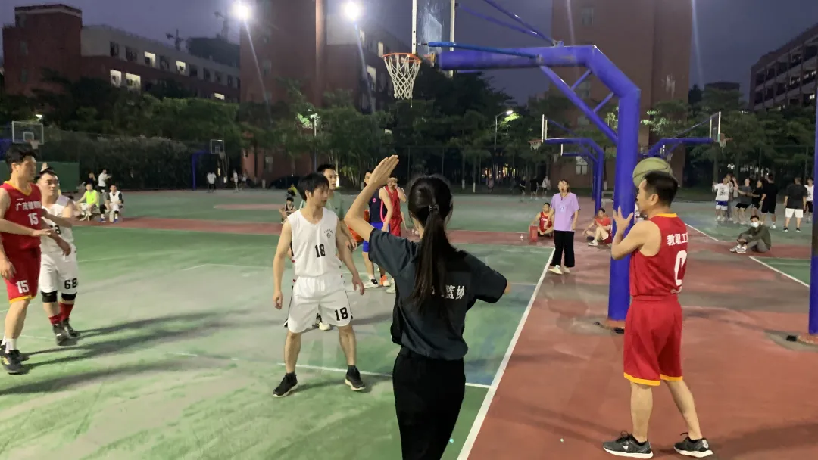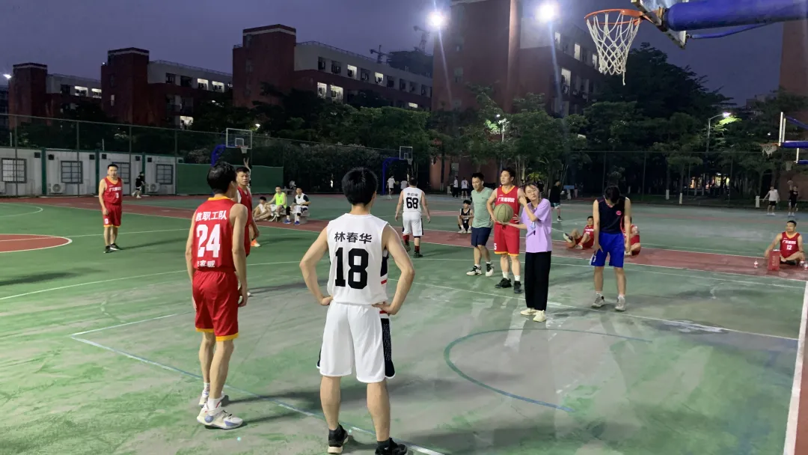
我校教职工们跑动积极，奋勇争先，将个人特长与团队协作发挥的淋漓尽致，在比赛中，赛出了水平，赛出了友谊，也赛出了广茂健职院的风采。现场紧张而热烈，场面精彩纷呈，赢得了现场观战观众的阵阵喝彩。
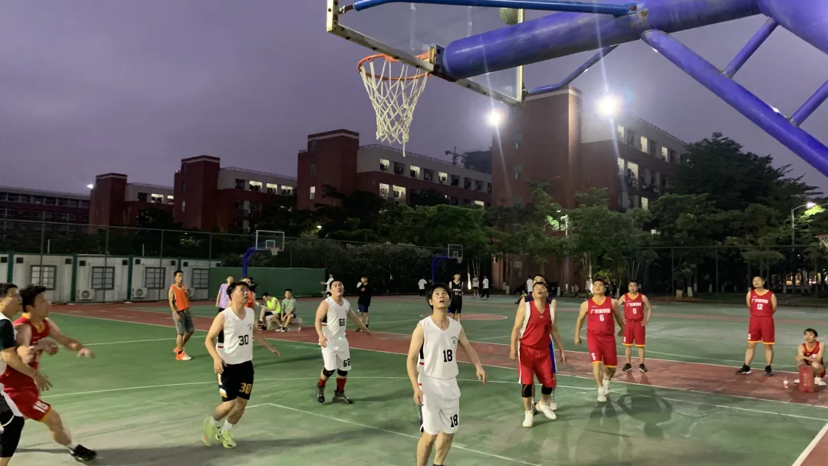
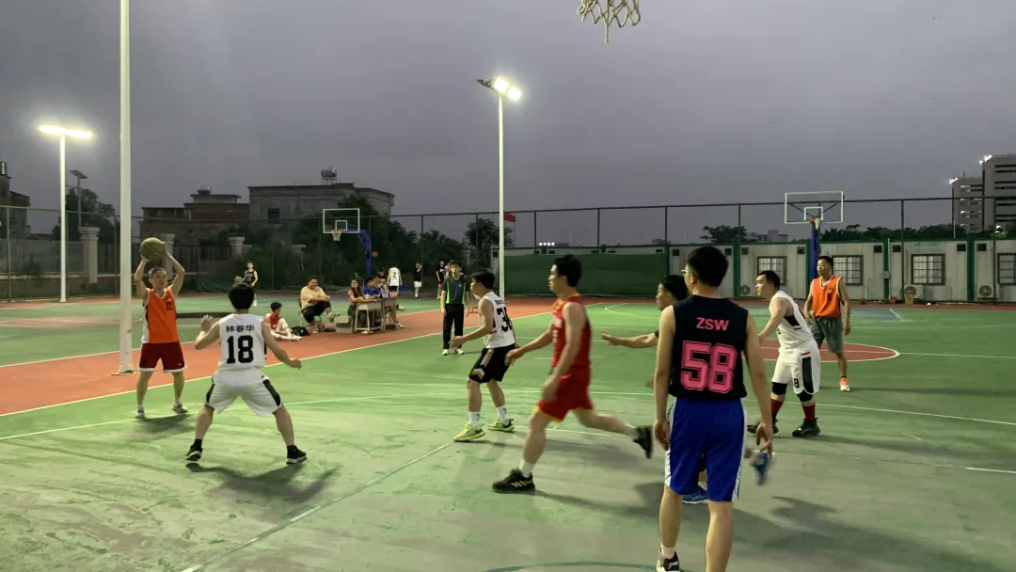
本次友谊赛精彩纷呈，赛出了水平，赛出了风格，充分展现了双方良好的运动精神风貌。在切磋球技锻炼身体的同时，激发了我校教职工们结合作共创事业的青春活力，有力的促进了学校与医院的交流和友谊。增强了团队的凝聚力和集体荣誉感，最终比赛在热烈、友好的氛围中圆满结束。
